Name : Nicholas Brandon Chang

NIM : 2702288065  
Documentation HCI Project

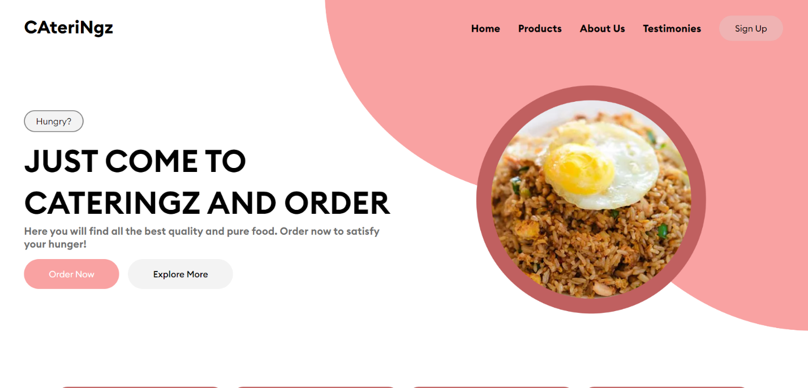

Navigation Bar:

* **Home** = untuk home page
* **Products** = untuk product page
* **About Us** = untuk about us page
* **Testimonies** = untuk testimony page
* **Sign up button** = untuk register page

**Order Now and Explore More** button will navigate the user to the product page

**Buy Now button** will navigate the user to the product page

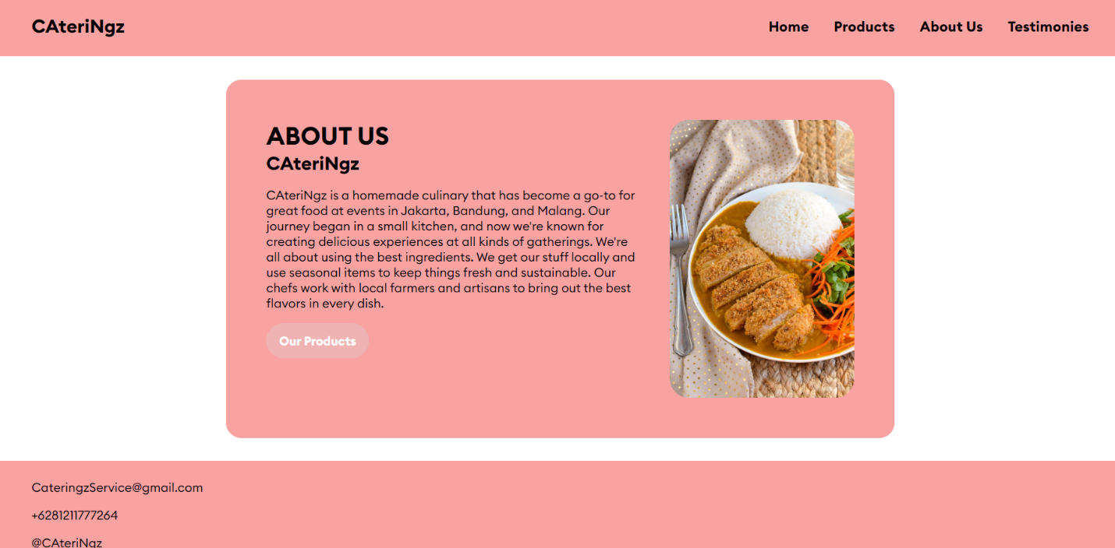

Navigation Bar:

* **Home** = untuk home page
* **Products** = untuk product page
* **About Us** = untuk about us page
* **Testimonies** = untuk testimony page

**Our Products Button** untuk navigate ke product page

Navigation Bar:

* **Home** = untuk home page
* **Products** = untuk product page
* **About Us** = untuk about us page
* **Testimonies** = untuk testimony page

Navigation Bar:

* **Home** = untuk home page
* **Products** = untuk product page
* **About Us** = untuk about us page
* **Testimonies** = untuk testimony page